Plastyka kl.5 środa 01.04.2020r.

TEMAT: O SZTUCE W PRZESTRZENI. O FORMIE PRZESTRZENNEJ. MOBILE WIOSENNE.
( temat do zapisania w zeszycie)

Pracę na ten temat zaczęliśmy na ostatniej lekcji w szkole.

Materiały:
Patyczki, nitka lub cienki sznurek, kolorowy blok techniczny

Proszę aby każdy wykonał ją indywidualnie, zrobił zdjęcie i przesłał mi na adres : t.orlinska@hotmail.com lub przyniósł na lekcję gdy wrócimy do szkoły.

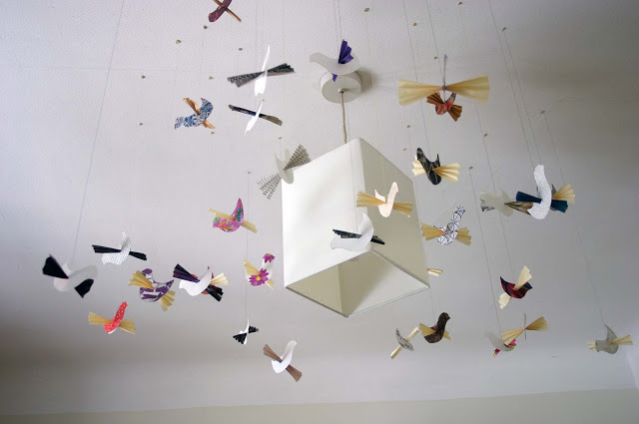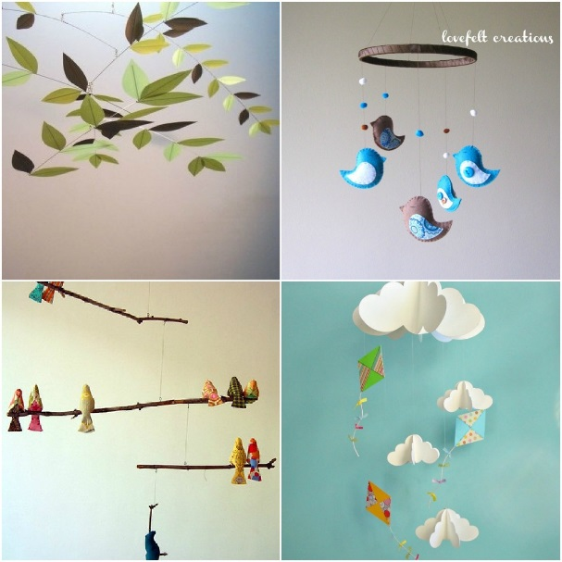
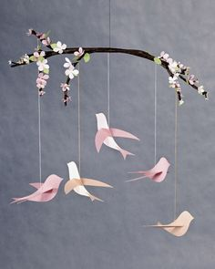
Oto przykłady z Internetu . Powodzenia!!

